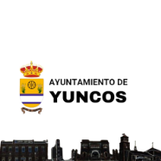

Concejalía de Educación
Calle Real, 71. 45210 Yuncos (Toledo)
Teléfono: 925 53 79 90
Correo electrónico: tplaza@yuncos.es

VI PLAN CORRESPONSABLES
SOLICITUD SERVICIO DE HIGIENISTA 2025

CENTRO EDUCATIVO:
□ CEIP Nuestra Señora del Consuelo
□ CEIP Guillermo Plaza
□ CEIP Villa de Yuncos
MES:
□ Enero □ Febrero □ Marzo □ Abril □ Mayo □ Junio
□ Septiembre □ Octubre □ Noviembre □ Diciembre

DATOS DE CONTACTO
Nombre y apellidos del alumno/a:
Sexo:
Edad:

Curso escolar:

Nombre y apellidos del Padre/Madre/Tutor:

DNI:

Adjunta fotocopia del DNI □ SI □ NO

Teléfonos de contacto:

Correo electrónico:

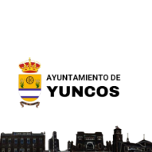
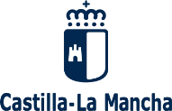
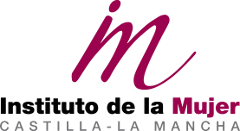
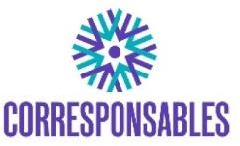
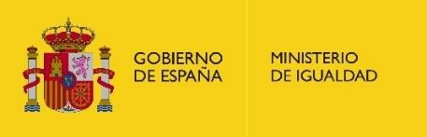

SITUACIÓN FAMILIAR:
□ Familia numerosa
□ Familia monomarental
□ Familia monoparental
□ Familias refugiadas
□ Padre/madres con acreditación del grado de discapacidad
□ Víctima de violencia de género u otros formas de violencia de género contra las mujeres
□ Mujeres de 45 años o más
□ Mujeres en situación de desempleo
□ Ambos progenitores trabajando
□ Familias con otras cargas de cuidados
□ Otras:

AUTORIZO a que mi hijo/a sea cambiado de ropa en caso de necesidad (no controlar esfínteres, vómitos, etc.) por la higienista contratada por el Ayuntamiento de Yuncos para dichas funciones.

__________________
Firma del Interesado Yuncos, a ___________________________ de 2025

